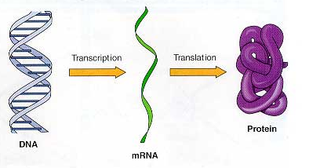
Fra DNA til protein

- Del
DNA (kodende streng) | ATG | AAA | CCT | GAT | CCT | TCA | GCC | ACA | GTT | AAG | TGA
Oversæt DNA til mRNA
Oversæt mRNA til en aminosyrekæde ved hjælp af den genetiske kode
Opskriv aminosyrernes farver. Sæt perler på piberenseren ved at følge farvekoden. Fordel dem så der er den samme afstand mellem perlerne
Fold dit protein efter følgende regler og tegn proteinet her:

Gul: Upolære dvs. vandskyende aminosyrer, der skal være inderst i proteinet.

Rød: Positivt ladede aminosyrer, der er tiltrukket af positivt ladede aminosyrer.

Blå: Negativt ladede aminosyrer, der er tiltrukket af negativt ladede aminosyrer.

Grøn: Polære dvs. vandelskende aminosyrer, der skal være på ydersiden af proteinet.

- Del
HOLD A: Dit DNA er muteret. Hvad sker der med proteinet? Brug den genetiske kode og reglerne for proteinfoldning til at finde ud af om mutationen har betydning for proteinet. | AUG-AAA-GCU*-GAU-CCU-UCA-GCC-AUA-GUU-AAG-UGA
HOLD B: Dit DNA er muteret. Hvad sker der med proteinet? Brug den genetiske kode og reglerne for proteinfoldning til at finde ud af om mutationen har betydning for proteinet. | AUG-AAA-ACU*-GAU-CCU-UCA-GCC-AUA-GUU-AAG-UGA
Den genetiske kode
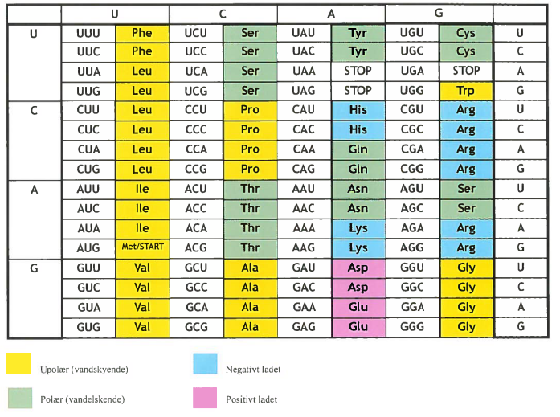

Diskussion
- Del:
  - Hvad er det der afgør hvordan et protein folder sig?

- Del:
  - Hvad betyder mutation 1 for proteinet?
  - Hvad betyder mutation 2 for proteinet?
  - Proteinets form har betydning for dets funktion. Er mutation 2 god eller dårlig for proteinet?

